流程行业动态风险管控工具集
V1.0 软件使用手册

项目 | 内容
软件形态 | BS 本机 Web 版（浏览器访问）
适用对象 | 普通用户
适用版本 | V1.0；构建提交 9bf3f9a
编制日期 | 2026-08-12

使用范围：本手册用于指导普通用户访问本机 Web 版软件、完成各功能模块操作并查看分析结果。

目录
打开 Microsoft Word 后更新目录
目录更新：右键目录，选择“更新域”，再选择“更新整个目录”。

1 文档说明

1.1 文档目的
本手册用于指导普通用户完成软件启动与访问、功能模块切换、参数填写、任务执行、结果查看以及常见问题处理。

1.2 修订记录
版本 | 日期 | 说明
V1.0 | 2026-08-12 | 基于当前 BS 本机 Web 版本编制；记录提交 9bf3f9a
- | - | 后续修订请补充变更范围和验证结果。

1.3 术语说明
术语 | 含义
本机 Web 版 | 在当前计算机启动后，通过浏览器访问的软件版本。
任务 | 用户提交的一次训练、仿真或分析操作。
异常检测概率图 | 用于展示异常检测概率变化的结果图。
PFDavg | 平均要求时失效概率，用于在线 SIL 验证结果判读。

2 软件简介与使用准备
流程行业动态风险管控工具集通过浏览器提供异常检测、风险分析、控制模型训练、控制仿真、SDG-HAZOP 和在线 SIL 验证等功能。普通用户可在统一界面中设置参数、提交任务并查看图表结果。
功能类别 | 主要用途
异常行为检测 | 查看网络拓扑和异常检测概率。
风险动态分析 | 完成威胁分类、风险评分和风险场景动态匹配。
风险管控优化决策 | 完成控制模型训练评估和优化控制仿真验证。
SIS 自主化检测 | 配置 SDG 模型并查看 HAZOP 分析及推荐结果。
在线 SIL 验证 | 计算 PFDavg、SIL 等级并查看概率分布。

2.1 使用前准备
- 确认软件运行环境已由技术支持人员配置完成。
- 建议使用 Microsoft Edge 或 Google Chrome 浏览器。
- 准备需要导入的数据文件或模型文件；首次使用时可先采用页面默认参数。
- 运行耗时任务前关闭不必要的软件，并保持浏览器窗口开启。

2.2 简易启动与访问
1. 切换到项目目录：如果 PowerShell 当前显示的是 C:\Users\... 等其他目录，请先切换到项目根目录。当前部署示例为 D:\ADRL\Platform_sjtu。
Set-Location 'D:\ADRL\Platform_sjtu'
& '.\scripts\run_web_local.ps1'

如果已经位于项目根目录，只需运行第二行；也可以从任意目录直接使用完整路径调用脚本：
& 'D:\ADRL\Platform_sjtu\scripts\run_web_local.ps1'

2. 等待启动完成：看到“Local Web edition is ready”提示后再打开浏览器。
3. 访问软件：在浏览器地址栏输入 http://127.0.0.1:8000。
4. 结束使用：关闭浏览器页面；如需停止软件，在启动脚本窗口按 Ctrl+C。
本机访问：当前版本仅供启动软件的这台计算机访问。若启动失败，请记录屏幕提示并联系技术支持人员。

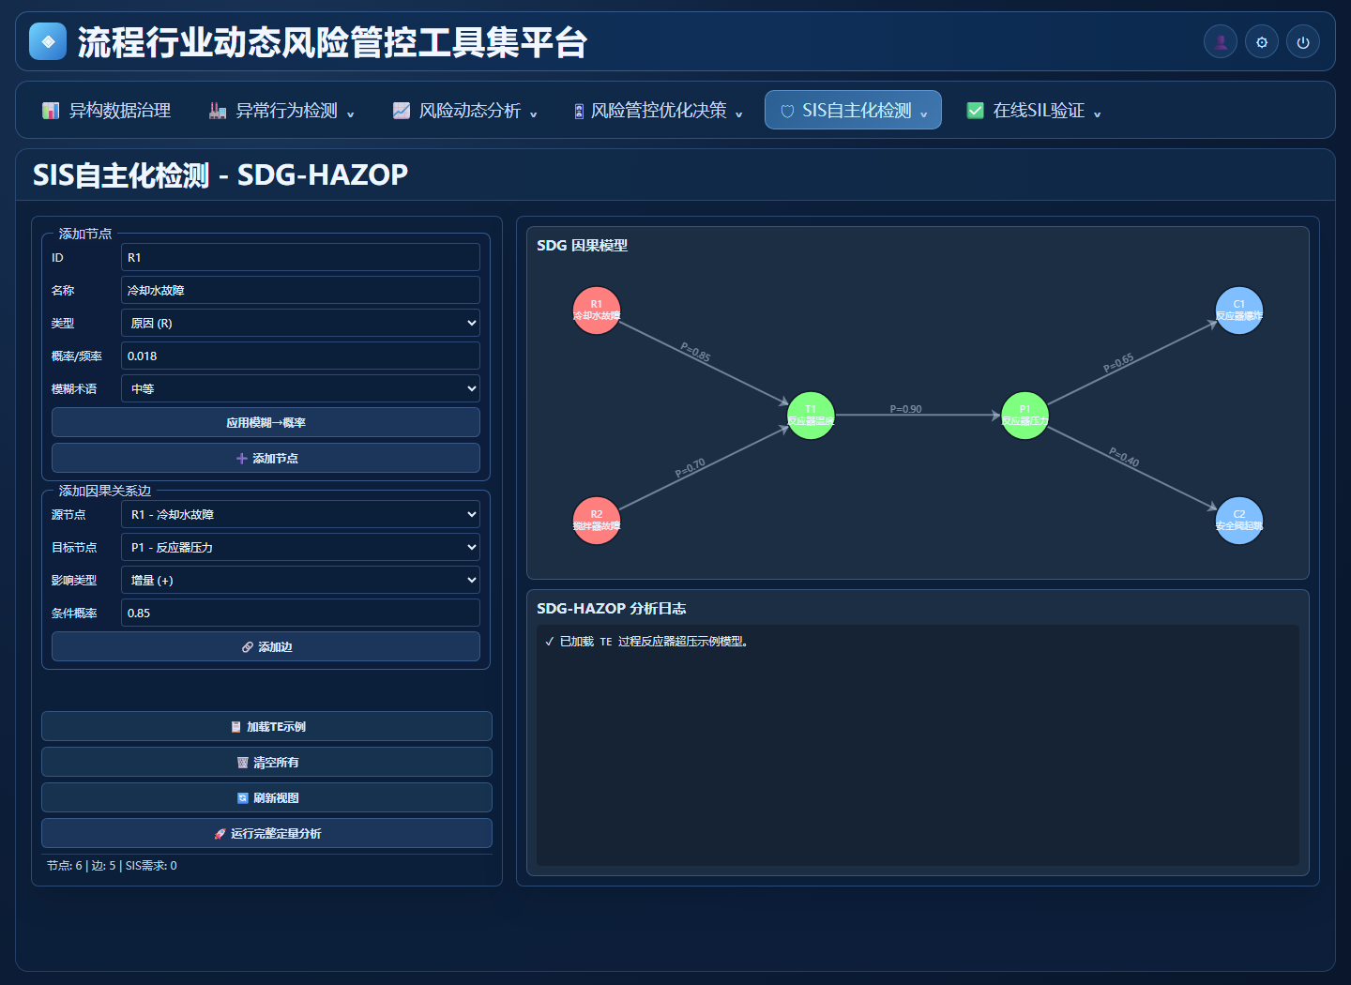
图 2-1 软件首页与模块导航（实际本机页面截图）

3 通用界面操作

3.1 导航与模块切换
区域 | 操作要点
顶部导航 | 点击一级模块展开下拉菜单，再点击具体功能；当前页面以高亮状态显示。
参数面板 | 输入框通常带默认值和范围限制；失焦或提交时执行边界校验。
任务状态 | 等待、运行、完成、失败由状态条和进度信息表示；训练/仿真期间不要重复提交。
结果区 | 任务完成后显示结果图、评分、曲线或文字说明。
提示信息 | 出现提示弹窗时，先按提示修正参数或文件选择，再重新提交。

3.2 参数填写与任务状态
- 首次使用建议保留默认参数，确认流程正常后再逐项调整。
- 带范围限制的数值必须在页面允许区间内，文件路径应指向可用文件。
- 任务处于等待或运行状态时请勿重复点击执行按钮。
- 任务失败时记录模块名称、输入参数和完整错误提示，便于技术支持人员处理。

3.3 刷新与重新进入
- 仅查看已显示结果时可以刷新页面。
- 任务仍在运行时不要关闭浏览器；如误刷新，可重新进入对应模块查看状态。
- 页面显示异常或按钮无响应时，可先按 Ctrl+F5 强制刷新，再重新操作。
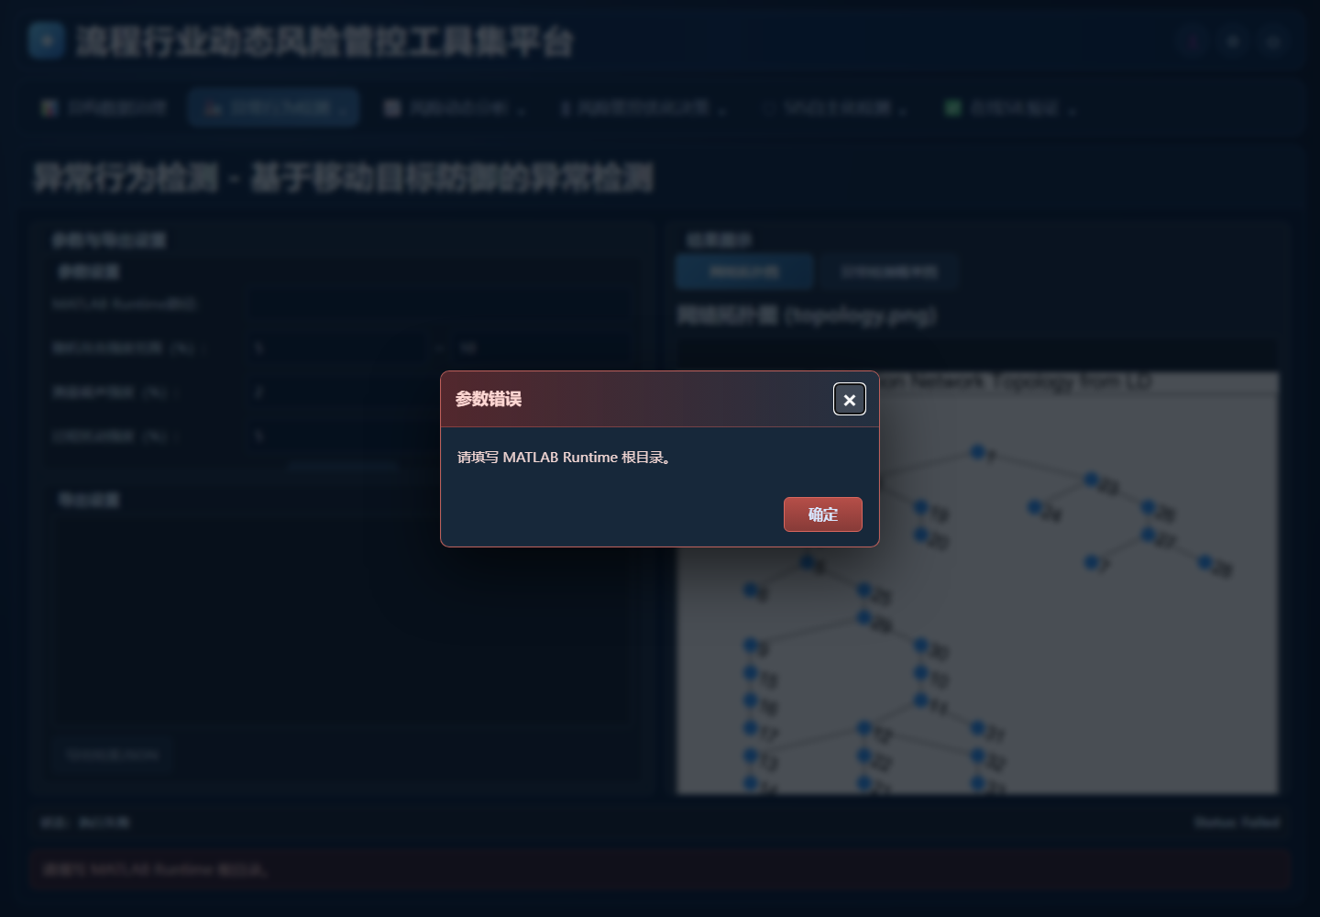
图 3-1 参数或运行条件提示弹窗示例

4.1 基于移动目标防御的异常检测
根据网络拓扑、攻击强度、测量噪声和过程扰动进行分析，输出网络拓扑图和异常检测概率图。

使用前准备
- 系统运行环境已由技术支持人员配置完成。
- 异常检测页面可以正常打开；运行环境相关输入保持默认值。

参数说明
参数/区域 | 说明
运行环境相关输入 | 保持页面默认值，不建议普通用户修改。
攻击强度 | 默认 5-10%；允许范围 5-50%。
测量噪声 | 默认 2%；允许范围 1-30%。
过程扰动 | 默认 5%；允许范围 1-30%。
结果标签 | 网络拓扑图、异常检测概率图。

操作步骤
1. 确认默认设置：保持页面中的运行环境相关输入不变。
2. 设置参数：输入攻击强度、噪声和扰动范围，保持在边界内。
3. 提交任务：点击执行，等待状态变为完成。
4. 查看结果：先查看拓扑图，再切换到异常检测概率图。

结果解读
- 拓扑图用于确认节点和链路结构。
- 异常检测概率图用于观察不同条件下的检测概率变化。
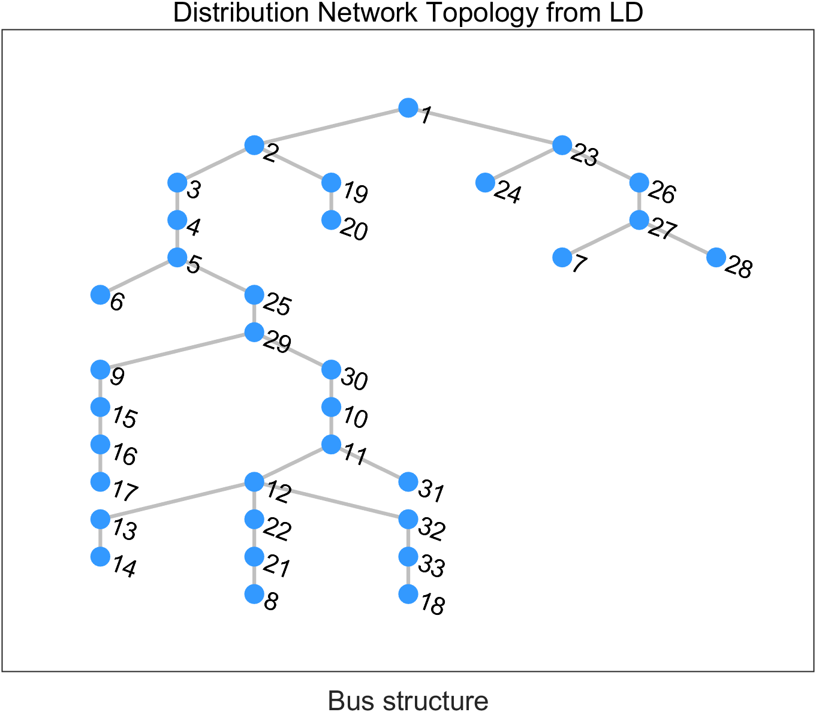
图 4-2 网络拓扑图样例
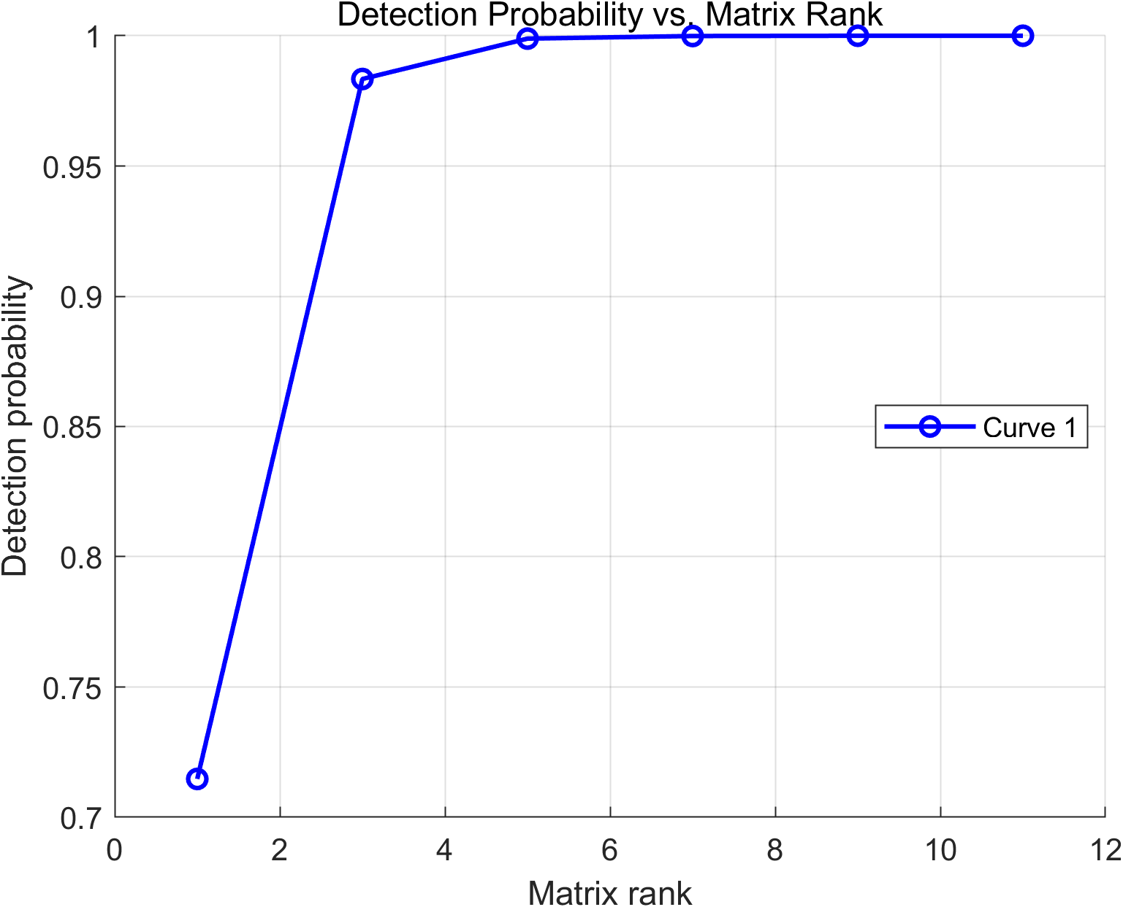
图 4-3 异常检测概率图样例
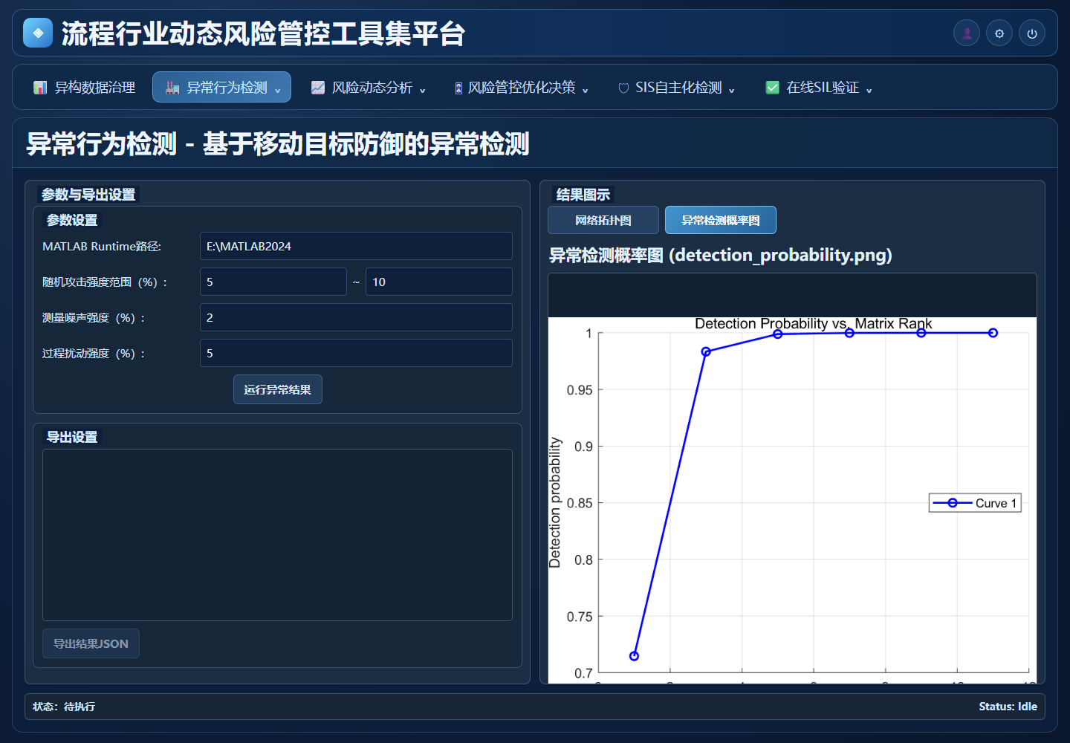
图 4-1 异常检测参数与异常检测概率图（实际页面截图）

常见问题
- 参数无法提交：检查数值是否在允许范围内。
- 出现运行环境提示：保留完整弹窗内容并联系技术支持人员。
- 结果图未显示：确认任务已完成后刷新页面；仍无结果时记录任务信息。

4.2 潜在安全威胁识别与自动分类
使用分类数据集训练模型并展示混淆矩阵、识别召回率和最佳准确率。

使用前准备
- 页面中的 original、easy、hard 数据集可以正常选择。
- 如使用自定义数据，应先由技术支持人员确认格式。

参数说明
参数/区域 | 说明
数据集 | original、easy 或 hard。
Epochs | 训练轮数，范围 1-500，默认值以页面显示为准。
Batch Size | 批大小，范围 8-256。
Learning Rate | 学习率，范围 0.0001-0.1。

操作步骤
1. 选择数据集：按难度或原始数据选择 original/easy/hard。
2. 填写超参数：输入轮数、批大小和学习率。
3. 开始训练：提交后观察任务进度，不要关闭页面。
4. 查看指标：完成后查看混淆矩阵、召回率和准确率。

结果解读
- 混淆矩阵用于观察各类误判方向；召回率反映真实威胁被识别的比例。
- 最佳准确率用于比较不同数据集或超参数组合，不应脱离测试集规模单独解读。
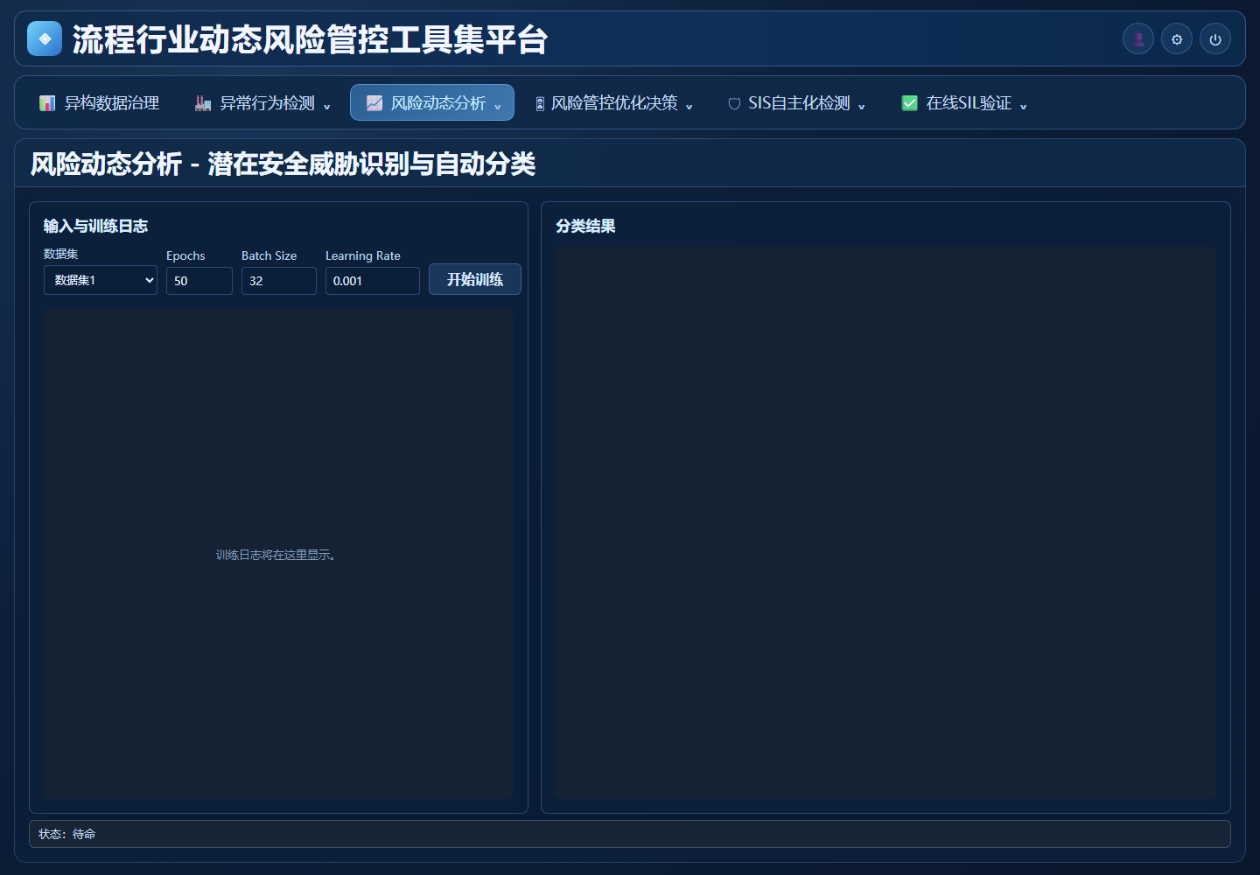
图 4-4 分类模块输入界面（实际页面截图）

常见问题
- 数据集读取失败：重新选择数据集；仍失败时记录错误提示。
- 参数超出范围：按页面提示修正后重新提交。
- 训练失败：不要连续重复提交，记录当前参数并联系技术支持人员。

4.3 多评估准则融合的风险学习分析
对多项风险指标按权重融合，支持手工输入或随机生成指标，并以雷达图、综合评分和危险分数展示结果。

使用前准备
- 风险指标和权重的业务含义已经确认。

参数说明
参数/区域 | 说明
指标值 | 按页面列出的指标输入数值。
权重 | 为各指标配置权重；权重应与指标行对应。
随机数据 | 快速生成一组可复现/可比较的示例指标。
结果 | 雷达图、综合评分、危险分数。

操作步骤
1. 配置指标：输入指标值并检查权重。
2. 生成或评估：可先使用随机数据，再点击评估。
3. 比较结果：观察雷达图形状以及综合分与危险分数。

结果解读
- 雷达图适合查看指标间相对差异；综合评分用于整体比较，危险分数用于风险等级判读。
- 调整权重会改变综合结果，应记录业务依据。
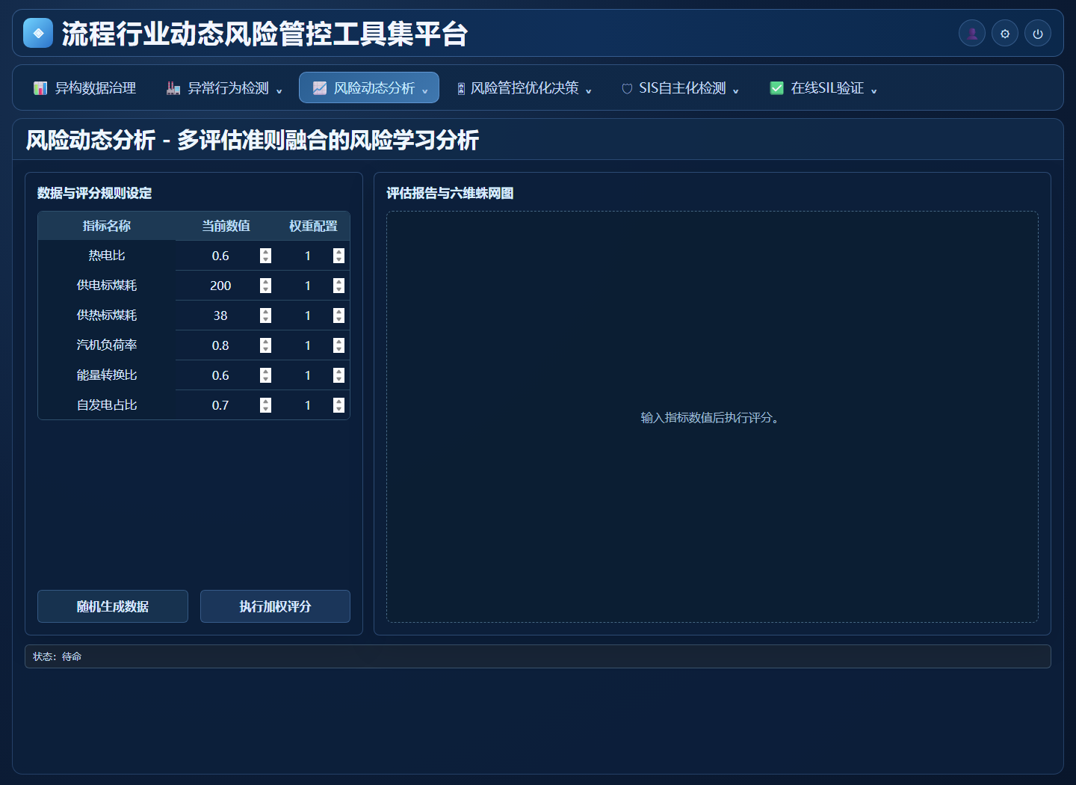
图 4-5 风险学习分析界面（实际页面截图）

常见问题
- 权重和不符合要求：检查空值、负值或合计规则。
- 结果为空：先生成/输入指标，再执行评估。

4.4 风险场景动态匹配与适配方案生成算法
根据样例数据、时间步长、预测域和起始样本进行风险趋势分析，输出 CV、U_now、U_after 向量及适配方案。

使用前准备
- 系统已准备可用的分析数据。
- 时间步长、预测域和起始样本的业务范围已经确认。

参数说明
参数/区域 | 说明
时间步长 | 风险趋势计算的时间间隔。
预测域 | 向前预测的步数/范围。
起始样本 | 从数据集哪个样本开始分析。
CV/U 向量 | 页面展示当前场景、当前控制和适配后控制向量。

操作步骤
1. 选择数据：确认页面已显示可用的样例或指定数据。
2. 配置窗口：填写时间步长、预测域和起始样本。
3. 执行分析：提交任务并等待结果。
4. 查看方案：阅读风险趋势和适配方案文本。

结果解读
- 风险趋势图反映预测窗口内变化；CV、U_now、U_after 用于解释当前状态和适配动作。
- 适配方案应结合工艺上下文复核，不能替代现场安全决策。
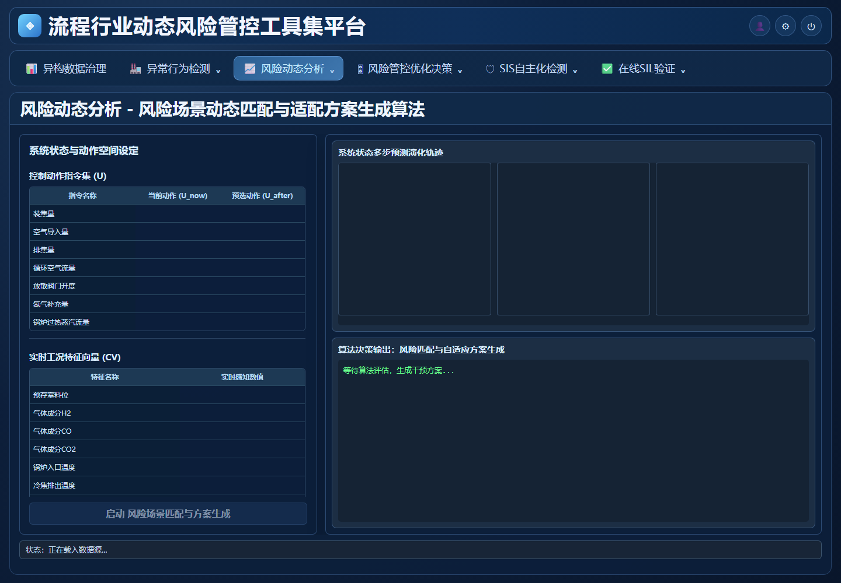
图 4-6 CDQ 参数与结果区域（实际页面截图）

常见问题
- 数据无法读取：重新选择数据并记录提示信息。
- 样本索引越界：减小起始样本或预测域。
- 结果为空：确认任务已完成；仍为空时联系技术支持人员。

4.5 控制模型训练评估
生成或读取过程控制数据，训练 DNN 模型并查看训练性能、预测误差和模型文件。

使用前准备
- 系统运行环境已由技术支持人员配置完成。
- 如使用外部数据，准备符合要求的 .mat 文件。

参数说明
参数/区域 | 说明
样本数 | 默认 1000；允许范围 100-100000。
训练轮数 | 默认 50；允许范围 1-5000。
隐藏层规模 | 默认 64,64；最多 10 层，每层 1-4096。
外部 .mat | 可选；使用前确认文件来源和格式。
模型文件 | 训练完成后由系统保存，供优化控制仿真使用。

操作步骤
1. 确认数据：选择系统生成数据或有效的外部数据文件。
2. 配置训练：设置样本数、轮数和隐藏层规模。
3. 提交训练：观察任务进度，训练过程中保持页面开启。
4. 查看结果：确认训练性能图、预测误差图和模型生成状态。

结果解读
- 训练性能图用于观察训练过程是否趋于稳定。
- 预测误差图用于查看模型预测偏差；生成的模型可供优化控制仿真使用。
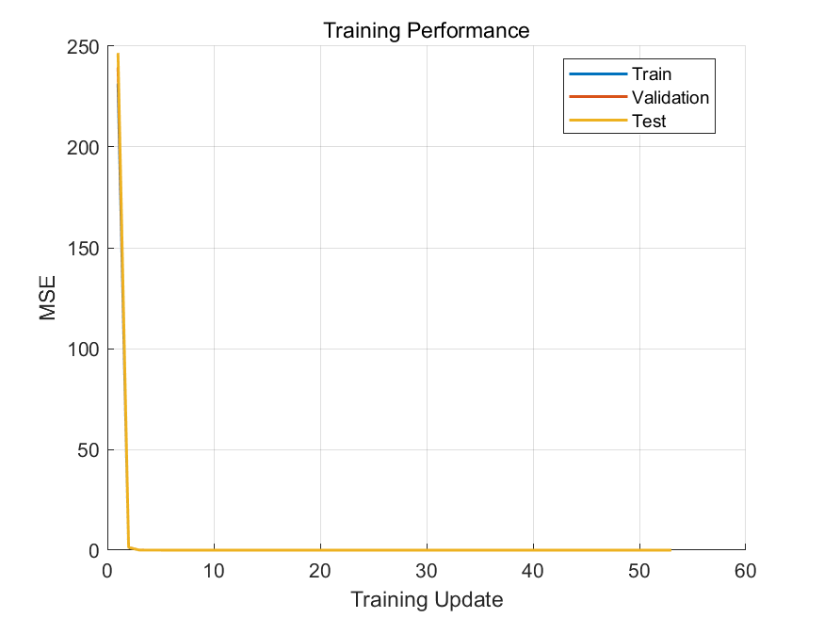
图 4-8 训练性能图样例
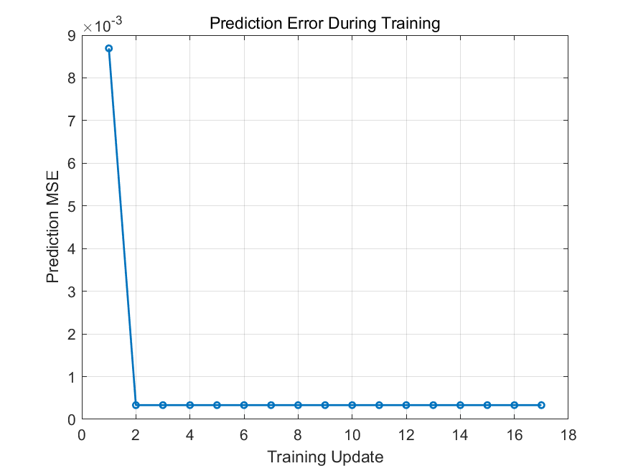
图 4-9 预测误差图样例
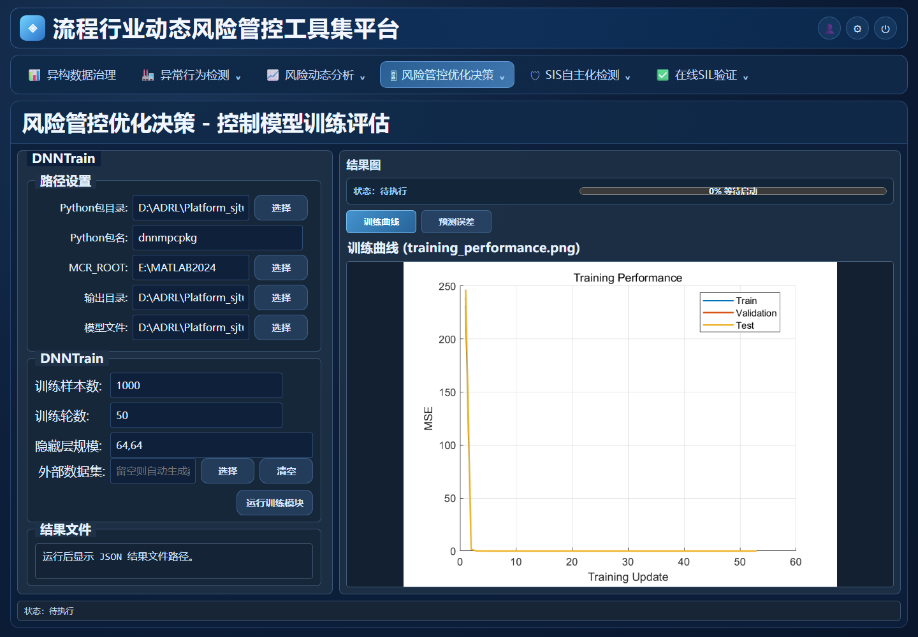
图 4-7 DNNTrain 参数与训练性能图（实际页面截图）

常见问题
- 样本数或轮数超限：按页面范围调整。
- 外部数据无法读取：重新选择文件并确认格式。
- 训练中断或结果缺失：记录当前参数和错误提示并联系技术支持人员。

4.6 优化控制仿真验证
加载 DNN 模型执行 MPC 仿真，输出过程轨迹、控制输入、跟踪误差和代价曲线。

使用前准备
- 先完成控制模型训练，或准备有效的 DNN 模型文件。
- 确认模型文件与当前仿真任务匹配。

参数说明
参数/区域 | 说明
DNN 模型 | 选择训练完成后生成的模型文件。
仿真时长 | 范围 0.2-20 秒。
预测时域 | 范围 1-60。
输出 | 过程轨迹、控制输入、跟踪误差和代价曲线。

操作步骤
1. 选择模型：填写或选择已训练模型文件。
2. 配置仿真：设置仿真时长和预测时域。
3. 提交 MPC：等待任务完成。
4. 解释曲线：联合观察轨迹、控制输入、跟踪误差和代价。

结果解读
- 轨迹图用于判断状态跟踪；控制输入用于检查执行器动作；跟踪误差和代价曲线用于比较控制品质。
- 仿真结果应结合模型训练数据和工艺约束一起复核。
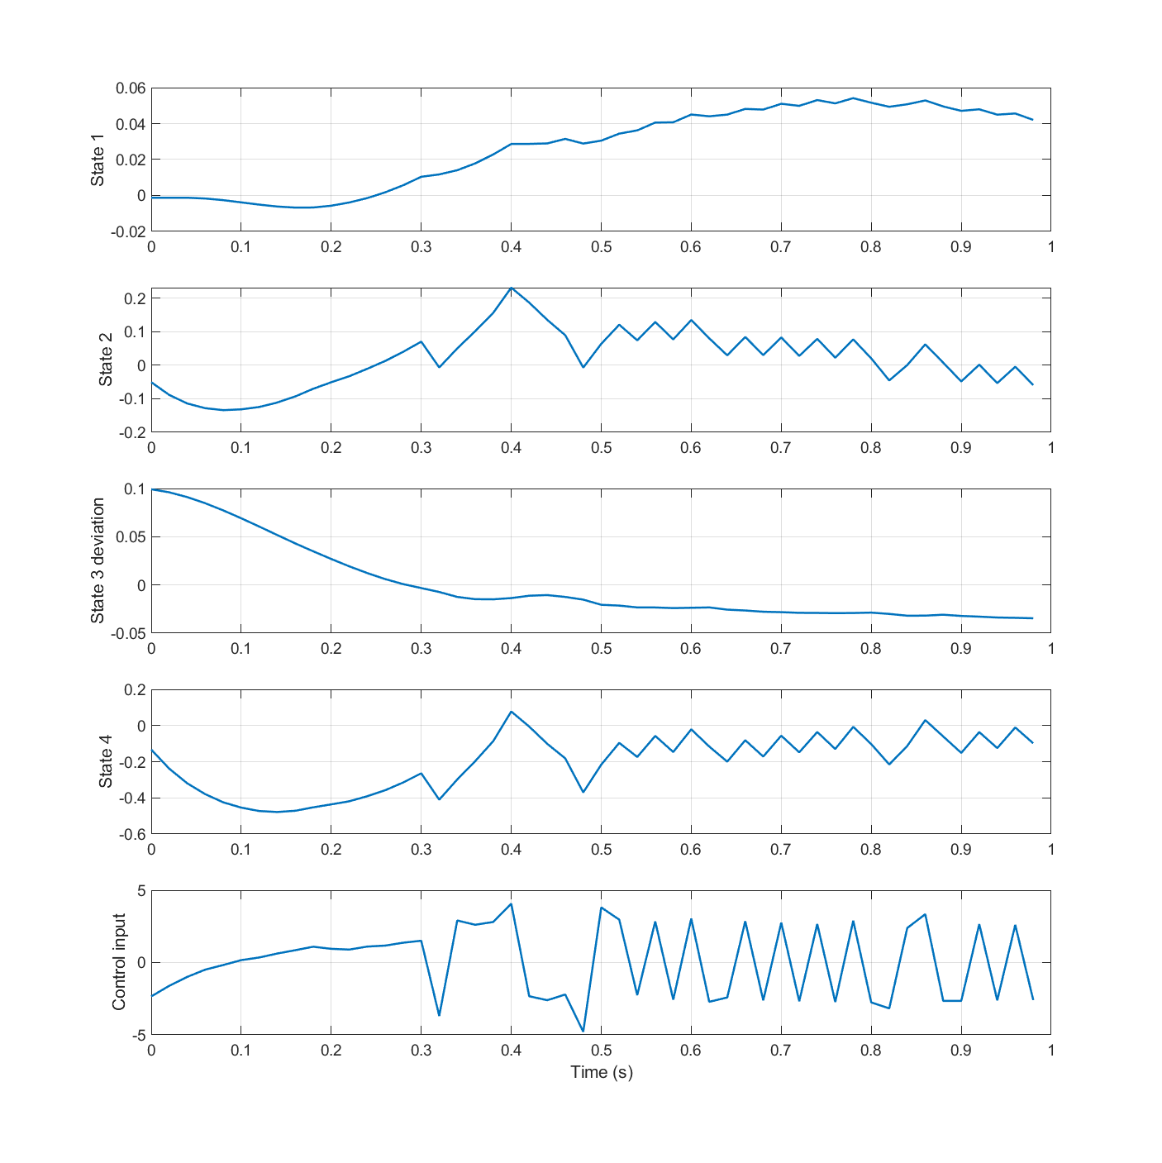
图 4-11 过程控制轨迹样例
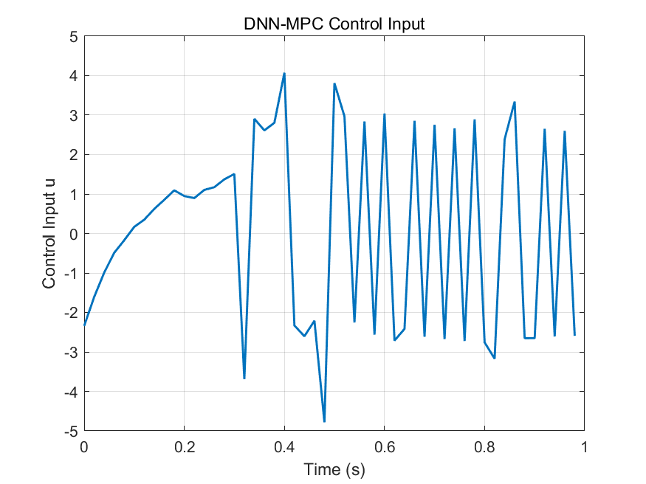
图 4-12 控制输入样例
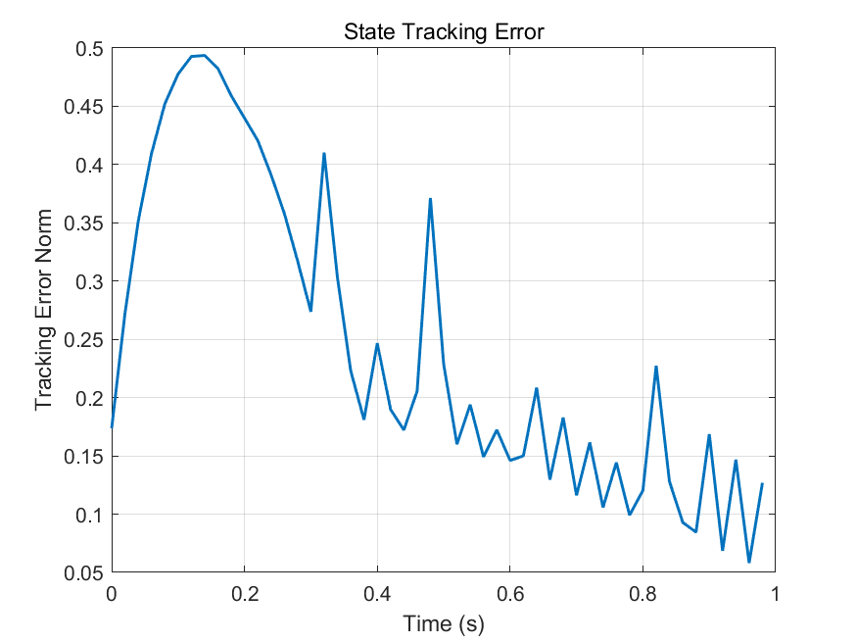
图 4-13 跟踪误差样例
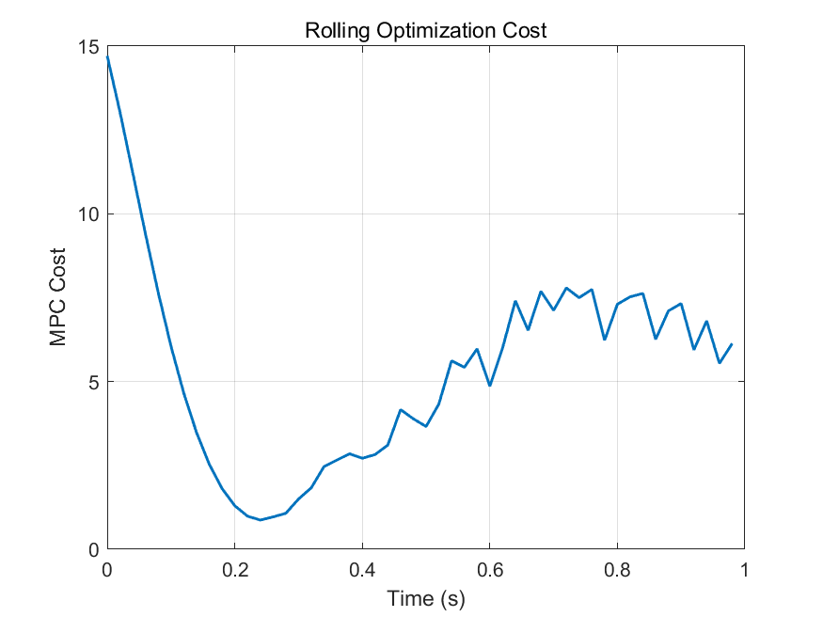
图 4-14 代价曲线样例
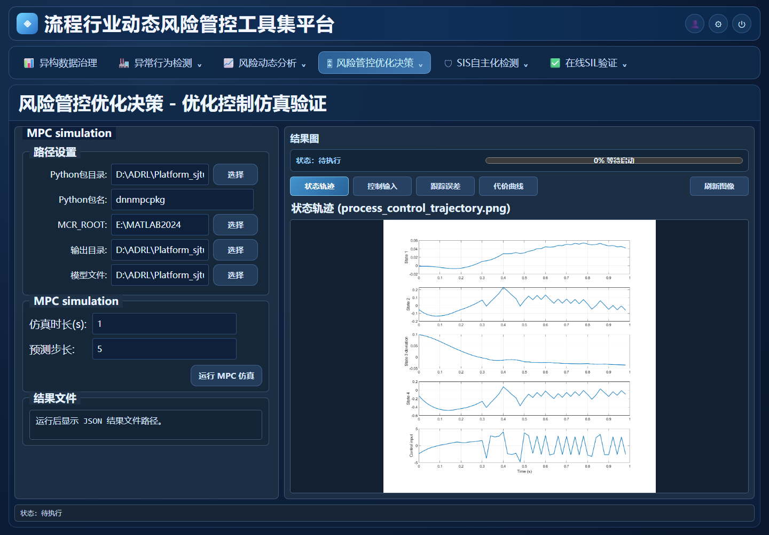
图 4-10 MPC 仿真界面（实际页面截图）

常见问题
- 模型无法读取：重新选择正确的模型文件。
- 仿真参数越界：按页面范围修正。
- 结果图缺失：确认任务已完成；仍缺失时记录提示并联系技术支持人员。

4.7 SDG-HAZOP
配置 SDG 节点和边，结合概率与模糊术语开展 HAZOP 分析，并生成 SIS 推荐结果。

使用前准备
- 页面可加载示例配置；如使用自定义场景，准备节点、边及术语参数。

参数说明
参数/区域 | 说明
节点/边 | 描述工艺节点及其连接关系。
概率 | 输入事件/状态概率。
模糊术语 | 使用页面支持的模糊语言变量。
分析结果 | 风险分析、关键路径和 SIS 推荐。

操作步骤
1. 加载示例：先使用示例配置确认页面和图形正常。
2. 编辑图模型：增加/删除节点和边，保持关系闭合。
3. 配置术语：填写概率和模糊项。
4. 执行分析：查看风险结果与推荐说明。

结果解读
- 图形区域用于检查结构；分析区用于查看 HAZOP 风险项和 SIS 建议。
- 推荐结果需由工艺和功能安全人员复核。

图 4-15 SDG-HAZOP 图模型与配置（实际页面截图）

常见问题
- 节点/边格式错误：检查 ID 唯一性和引用关系。
- 概率或术语缺失：补齐必填配置后再分析。

4.8 在线 SIL 验证
基于 GSPN-MC 模型，对 M/N 表决结构和共因失效参数进行蒙特卡洛仿真，输出 PFDavg、SIL 结果和概率分布图。

使用前准备
- 确认仿真参数符合项目安全分析口径。
- 任务运行期间保持浏览器页面开启；大规模仿真可能耗时较长。

参数说明
参数/区域 | 说明
M/N | M/N 表决结构，页面范围 1-10。
失效率 | 可直接输入 lambda（FIT）或选择估算。
TI/MRT | 测试间隔、平均修复时间。
Total/Partial beta | 总共因失效和部分共因失效比例。
仿真 | 默认 nsim=500、years=10000；按页面范围调整。

操作步骤
1. 设置结构：填写 M、N 以及失效率。
2. 设置维护参数：填写 TI、MRT 和共因失效参数。
3. 设置仿真规模：配置仿真次数和仿真年数。
4. 运行并判读：提交后查看 PFDavg、SIL 和分布图。

结果解读
- PFDavg 是核心量化结果；SIL 结果用于与目标等级比较。
- 概率分布图用于观察仿真离散性；应同时记录输入参数和随机仿真规模。
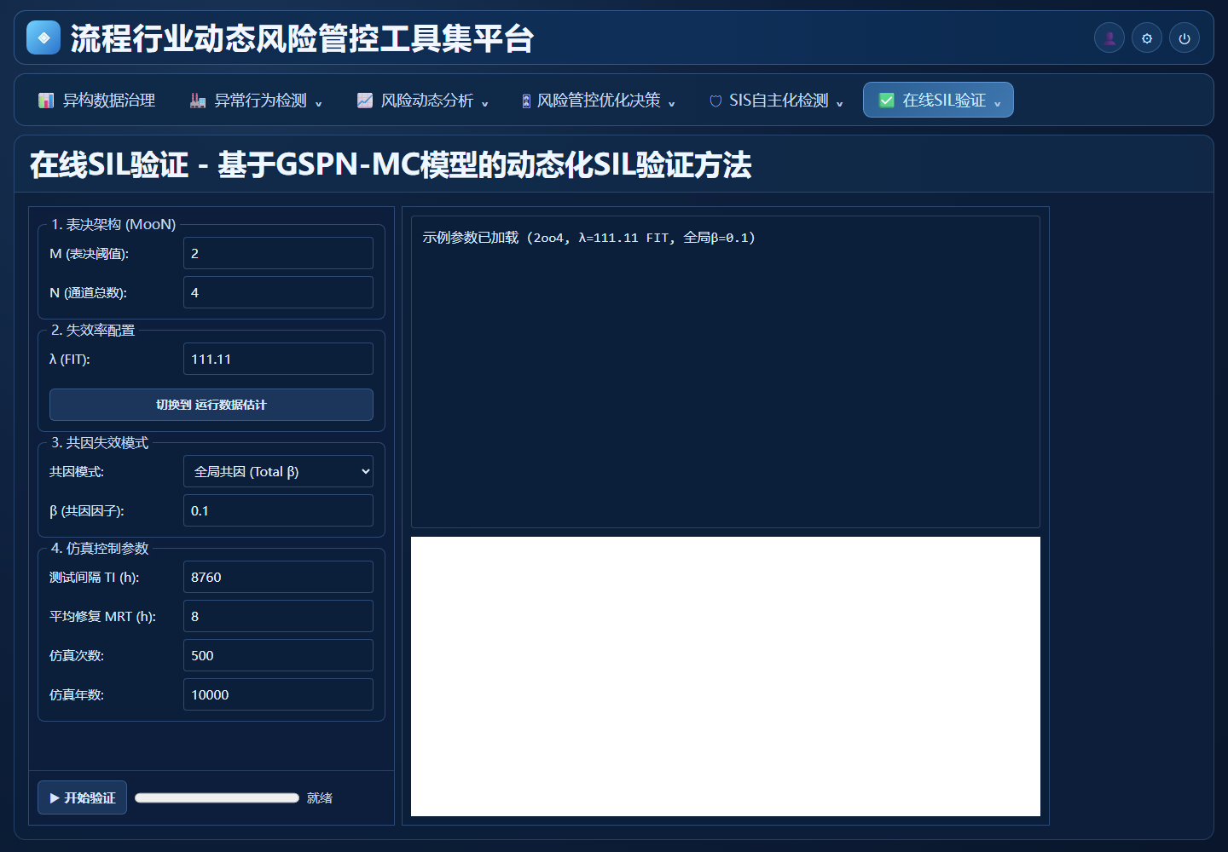
图 4-16 在线 SIL 参数界面（实际页面截图）

常见问题
- M/N 不合法：确保 1 <= M <= N <= 10。
- 共因失效比例不合理：检查 Total/Partial 参数和合计规则。
- 任务超时：先降低 nsim/years 验证参数，再逐步提高规模。

5 结果查看与保存
结果类型 | 查看与保存建议
结果图 | 使用页面中的结果标签切换图片；如需留存，可使用页面提供的下载功能或浏览器截图。
评分与数值 | 记录任务参数、综合评分、准确率、PFDavg 或 SIL 等关键数值。
训练模型 | 确认页面提示模型生成成功；后续仿真时选择与本次训练对应的模型。
文字方案 | 复制或截图保存风险趋势、适配方案和 SIS 推荐，并标注任务日期。

5.1 结果留存建议
- 保存结果时同时记录模块名称、输入参数和执行日期。
- 比较多组结果时使用一致的参数口径，并为每组结果添加清晰名称。
- 训练模型和仿真结果应成组保存，避免误选其他训练任务生成的模型。
- 涉及安全结论的结果应由相关专业人员复核后使用。

6 常见问题处理
现象 | 普通用户处理方法
无法打开软件页面 | 确认一键启动窗口仍在运行，重新输入 http://127.0.0.1:8000；仍无法访问时记录启动窗口提示。
参数无法提交 | 检查是否存在空值、非数字字符或超出范围的数值，并按页面提示修正。
数据或模型文件无法读取 | 重新选择正确文件，确认文件未被移动、改名或由其他程序占用。
任务长时间停留在等待或运行状态 | 不要重复提交；等待一段时间后记录模块、参数和当前进度。
任务显示失败 | 完整记录错误弹窗、任务参数和操作步骤，然后联系技术支持人员。
结果图未显示 | 确认任务状态为完成，切换结果标签或按 Ctrl+F5 刷新页面后重试。
页面显示旧内容或布局异常 | 关闭旧页面，重新打开软件地址，并按 Ctrl+F5 强制刷新。
误关闭或刷新页面 | 重新进入对应模块；如任务状态无法恢复，记录原参数后重新提交。

联系技术支持：提交问题时请提供软件版本、功能模块、输入参数、操作时间和完整错误截图。

附录 A 主要模块速查
模块 | 入口 | 主要输出
异常检测 | 异常行为检测 → 基于移动目标防御的异常检测 | 网络拓扑图、异常检测概率图
分类 | 风险动态分析 → 潜在安全威胁识别与自动分类 | 混淆矩阵、召回率、准确率
评分 | 风险动态分析 → 多评估准则融合的风险学习分析 | 雷达图、综合评分、危险分数
CDQ | 风险动态分析 → 风险场景动态匹配与适配方案生成算法 | 风险趋势、CV/U 向量、适配方案
DNNTrain | 风险管控优化决策 → 控制模型训练评估 | 训练性能、预测误差、模型文件
MPC | 风险管控优化决策 → 优化控制仿真验证 | 轨迹、控制输入、跟踪误差、代价
SDG-HAZOP | SIS自主化检测 → SDG-HAZOP | 风险分析、SIS 推荐
在线 SIL | 在线SIL验证 → 基于GSPN-MC模型的动态化SIL验证方法 | PFDavg、SIL、概率分布图

附录 B 界面截图说明
本手册中的界面截图均来自当前本机 Web 版实际页面，结果图使用项目现有真实样例。界面统一使用“异常检测概率图”这一业务名称。

